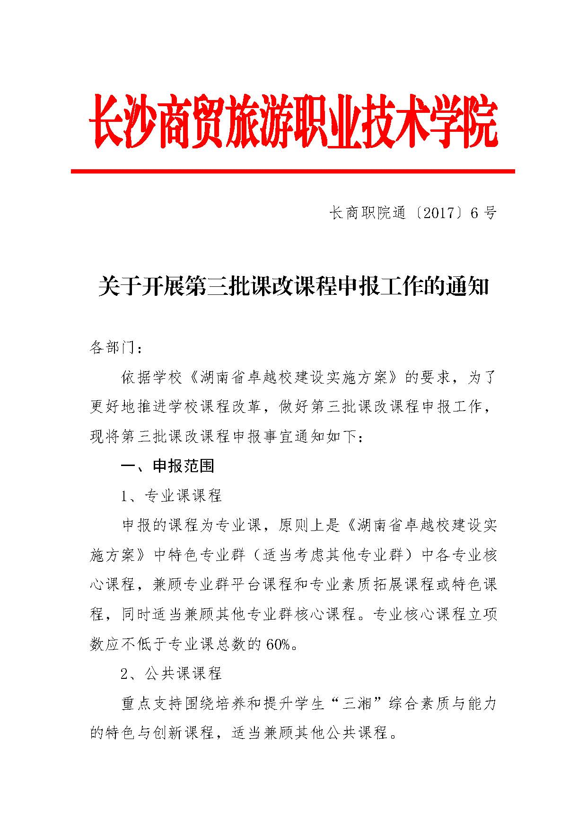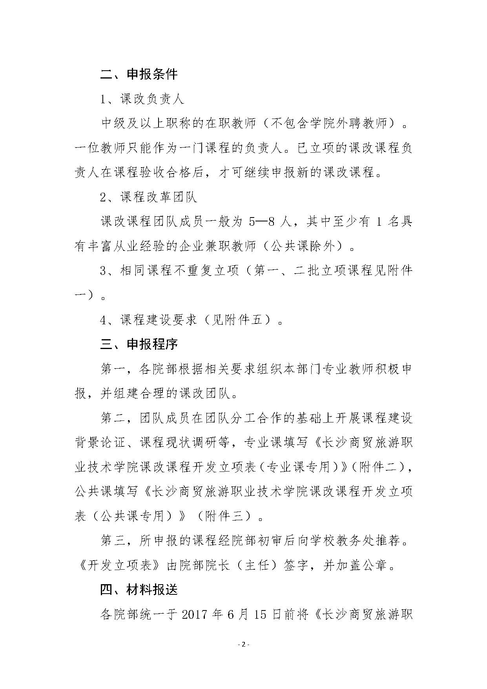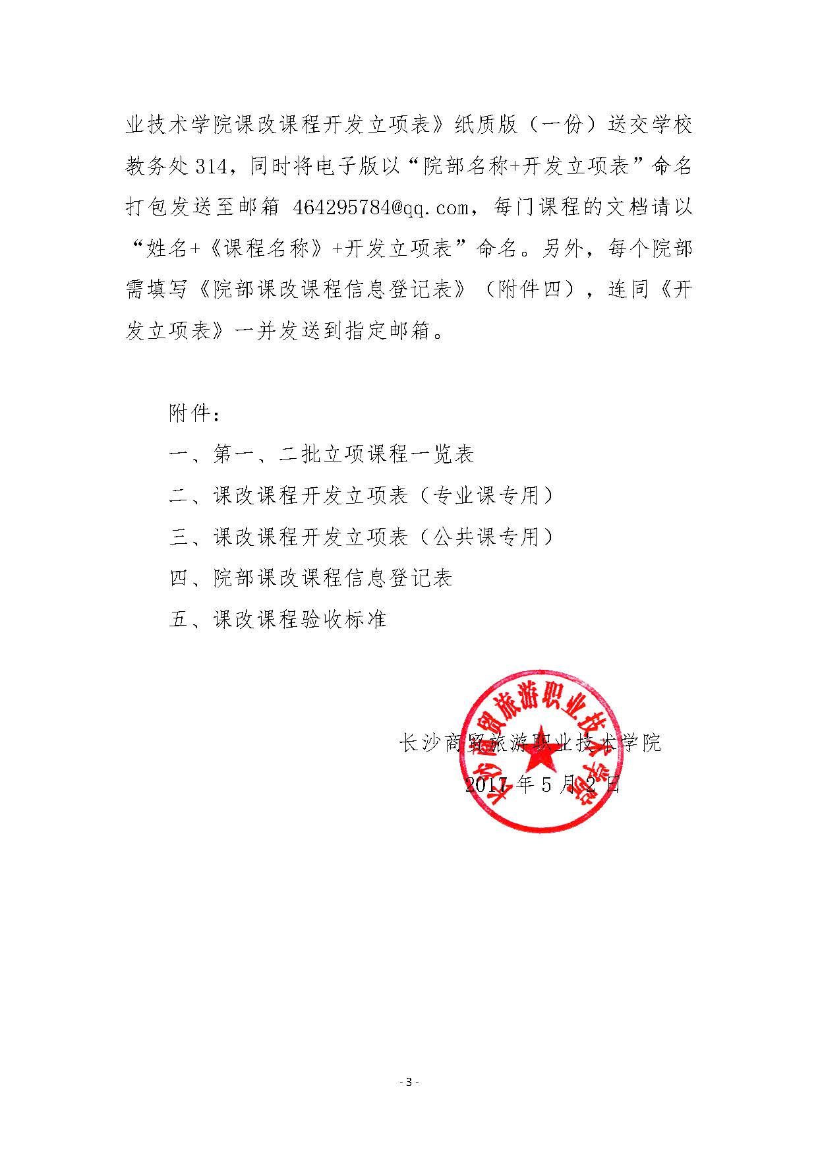
附件一
第一、二批立项课程一览表
序号 | 立项批次 | 课程名称
1 | 第一批 | 会展策划
2 | 第一批 | 网络营销实务
3 | 第一批 | 市场营销理论与实务
4 | 第一批 | 会计职业基础
5 | 第一批 | 会计电算化
6 | 第一批 | 财经职业能力素养
7 | 第一批 | 财经法规与会计职业道德
8 | 第一批 | 中餐服务与管理
9 | 第一批 | 茶艺与茶道
10 | 第一批 | 旅行社经营与管理
11 | 第一批 | 出境领队实务
12 | 第一批 | 湘菜制作工艺
13 | 第一批 | 湘点制作工艺
14 | 第一批 | 书籍设计与制作
15 | 第一批 | 职场淑女教育之女性交际沟通
16 | 第一批 | 秘书理论与实务
17 | 第一批 | 家居空间设计
18 | 第一批 | 计算机应用基础
19 | 第一批 | Android移动应用开发
20 | 第一批 | .NET·WEB开发
1 | 第二批 | 旅游管理专业综合训练
2 | 第二批 | 导游实务
3 | 第二批 | 旅游计调
4 | 第二批 | 湘菜美食旅游
5 | 第二批 | 高铁客运乘务
6 | 第二批 | 财务管理
7 | 第二批 | 审计基础与实务
8 | 第二批 | 财务会计
9 | 第二批 | ERP沙盘实训
10 | 第二批 | 冷菜制作技术
11 | 第二批 | 餐饮企业市场营销
12 | 第二批 | 烹饪营养与卫生
13 | 第二批 | 客房服务与管理
14 | 第二批 | 食品原料知识
15 | 第二批 | 商务网页设计与制作
16 | 第二批 | 物流信息技术
17 | 第二批 | 市场调查
18 | 第二批 | 室内陈设设计
19 | 第二批 | 职场淑女教育之女性与法律
20 | 第二批 | 办公自动化实务
21 | 第二批 | 大学英语
22 | 第二批 | 思想道德修养与法律基础
23 | 第二批 | 毛泽东思想和中国特色社会主义理论体系概论
24 | 第二批 | 经济数学（一）
25 | 第二批 | 职业实用性体育
26 | 第二批 | JSP动态网站开发
合计 | 46

附件二

长沙商贸旅游职业技术学院

课改课程开发立项表

（专业课专用）

课程名称：
课程代码：
课改负责人：
所属院部：
申报日期：

长沙商贸旅游职业技术学院
二○一七年五月

填 写 要 求

- 以word文档格式如实填写各项。
- 根据实际情况，填写课改负责人的详细信息，课改团队成员中至少要有一名企业技术骨干。
- 本表栏目未涵盖的内容，需要说明的，请在说明栏中注明。

一、新一轮课程建设背景论证
- 此课改课程国内外开发现状述评（对此课程前沿性的把握）。
2、此课程是否是学院专业群建设核心课程？
3、新一轮课程建设现状调研，（此课改课程学情、教情的分析；此课程对应行业企业发展核心岗位技能标准调研分析；此课程对应行业企业岗位技能发展前沿动态及发展趋势分析；新课改课程在专业对接产业中的地位及作用分析）

二、新一轮课程建设团队
人员  构成 | 姓 名 | 性  别 | 出生  年月 | 专业技  术职务 | 职业技能资格证书 | 专业  领域 | 在现教学中承担的任务和时间 | 备注
人员  构成 |  |  |  |  |  |  |  | 主持人
人员  构成 |  |  |  |  |  |  |  | 参与人
教学队  伍整体  结构 | 课改负责人基本情况  教学情况、技术服务  年龄结构、学缘结构  年龄结构、学缘结构 、学历结构  职称及职业资格结构  职称结构，业资格结构、师资配置：
教学改  革与技  术服务  /培训 | 近五年来教学改革、教学研究成果及其解决的问题；主持或参与培训项目、完成情况及成果、效益。
师资  培养 | 近五年师资培养情况（包括职教理论水平、专业技术水平提高，教学能力、职业能力培养等）
三、新课改课程设置
3-1课程性质与作用（专业课按工作过程导向开发项目课程，或你自己创新课程开发模式，在此基础上进行课程性质与作用描述。）

3-2课程设计的理念与思路
- 课程建设的指导理论（例如徐国庆的项目课程开发理论、如姜大源的工学结合工作过程理论、李学峰的项目化课程）

- 课程建设的原则

3、企业参与课程开发与设计论述

四、新课改课程具体教学内容
4-1 教学内容的针对性与适用性
职业能力深度分析（分析本课程具体涵盖哪些职业能力、列举出具体能力点）

4-2 教学内容的组织与安排
- 理论知识模块的设计

- 实训教学环节设计

4-3 教学内容的具体表现形式
教学内容的选择及具体表现（教学内容对应职业能力分解为具体的教学项目，这些教学项目以什么形式或者载体来表现）

五、教学方法与手段
5-1教学模式的设计与创新

5-2多种教学方法的运用

5-3现代教学技术手段的应用

5-4网络教学资源和硬件环境

六、新课改课程实践教学
6-1校内实训设备与实训环境
6-2校外实习基地的建设与利用
七、新课改课程特色与创新
7-1 本课程的特色与创新点（在课程建设、课程改革和课程教学上的突破及独创性成果，对同类课程建设具有积极引导意义和实际借鉴作用 ）
7-2 本课程与国内外同类课程的比较

7-3本课程改进的方向与途径

八、课程建设规划
8-1 本课程的建设目标、步骤及一年半内课程资源上网时间表

8-2 一年半内全程授课录像上网时间表

8-3 本课程已经上网资源（网上资源名称列表）

8-4学生学习评价及参考答案链接（仅供专家评审期间参阅）

九、学校的政策支持与措施
十、其他说明
十一、评审意见
1.院部意见：

2.学校意见：

附件三

长沙商贸旅游职业技术学院

课改课程开发立项表

（公共课专用）

课程名称
课程代码
课改负责人
所属院部
申报日期

长沙商贸旅游职业技术学院
二○一七年五月

填 写 要 求

一、以word文档格式如实填写各项。
二、根据实际情况，填写课改负责人的详细信息，课改团队成员只需填写基本信息。
三、本表栏目未涵盖的内容，需要说明的，请在说明栏中注明。

一、课程建设现状与功能
1、课程研究现状（对此课程前沿性的把握）；
2、课程学情、教情的分析；
3、课程与学生基本素养、基础能力和职业生涯发展的对应关系。

二、新一轮课程建设团队
人员  构成 | 姓 名 | 性  别 | 出生  年月 | 最学历  及专业 | 现职称获  得年份 | 职业资  格证书 | 主要研  究领域 | 主要承担的  课程和时间 | 备注
课程负责  人简介 | 基本情况及近3年的主要教学、社会服务和研究成绩，包括获奖情况
课程团  队整体  状况分  析 | 师资配置以及年龄、学缘、学历结构 职称结构，职业资格结构，整体能力分心近3年来教学改革、教学研究成果及其解决的问题
课程团  队培训 | 近3年团队主要成员参加的主要培训项目和提高情况
三、新课改课程设置
3-1课程性质与作用（公共课以培养学生综合素质发展为目标，主要描述在原有基础上的创新）

3-2课程开发与设计论述（包括理念、思路以及实现路径等）

3-3课程的特色与创新点（在课程建设、课程改革和课程教学上的突破及独创性成果，对同类课程建设具有积极引导意义和实际借鉴作用 ）

四、课程教学内容
4-1 课程教学内容

4-2 教学内容的组织与安排（教学内容的具体表现形式或载体，教学组织与安排）

五、教学方法与手段
5-1教学模式的设计与创新

5-2多种教学方法的运用

5-3现代教学技术手段的应用

5-4网络教学资源和硬件环境

六、课程建设规划
6-1 本课程的建设目标、步骤及一年半内课程资源上网时间表

6-2 一年半内全程授课录像上网时间表

6-3 本课程已经上网资源（网上资源名称列表）

6-4学生学习评价及参考答案链接（仅供专家评审期间参阅）

七、学校的政策支持与措施
八、其他说明
九、评审意见
1.院部意见：

2.学校意见：

附件四

院（部）课改课程信息登记表
序号 | 课程名称 | 课程负责人 | 联系方式 | 学校参与人员 | 企业参与人员

附件五
长沙商贸旅游职业技术学院课改课程验收标准

课程名称： 课改负责人： 院部： 日期：

一级  指标 | 二级指标 | 达标要求 | 分值 | 计分标准 | 佐证材料 | 考核得分 | 备注
一  师资队伍建设状况  （20分） | 1-1  师资队伍整体能力 | 课程负责人或主讲教师在课改期间获得过与该课程相关的奖励、荣誉、项目或课题（课改立项除外）。 | 8 | 国家级记8分，省级记5分，院级记2分，获奖或课题立项时间从课改立项当年的1月份开始计算，累积计分最高为8分 | 获奖的荣誉证书、课题立项通知或相关正式文件
一  师资队伍建设状况  （20分） | 1-2  科研成果 | 课程负责人须在国家级期刊或核心期刊上发表有关课程建设、课程改革方面论文至少2篇，其他课程团队成员中至少要有1人发表相关论文1篇。 | 6 | 完成任务的一次记6分，否则记0分，时间从课改立项当年的1月份开始计算 | 发表的论文以及录稿通知
一  师资队伍建设状况  （20分） | 1-3  师资培训 | 课程负责人以及课改团队成员参加国培、省培以及校外其他培训（和教育教学相关）至少要2人次以上，教学理念有所改变，教学能力得到提升。 | 6 | 达到要求的一次性记6分，否则记0分，时间从课改立项当年1月份开始计算 | 培训结业证书或其他证明材料
二  课程  内容  设计  （20分） | 2-1  课程标准 | 1、课程标准能够体现高职高专人才培养目标及定位，符合各专业最新的人才培养方案；  2、课程标准要素齐全，课程内容安排合理，和有关职业标准对接，并需由三个以上同行专家进行论证。 | 7 | 完成的直接记3分，在此基础上根据课程标准的内容酌情加分；未完成的直接记0分 | 课程标准、  专家论证佐证材料
二  课程  内容  设计  （20分） | 2-2  教学设计 | - 完成所有项目（情境）的教学设计，所设计的项目和开发立项表、课程标准所列的项目一致；  2、教学项目的定位与企业岗位能力对接；  3、教学项目实施的基本流程清晰，时间安排合理，教学方法有所创新，每个流程有详细说明；  4、教学项目内容合理，有所创新，体现课改理念。 | 8 | 完成所有项目（情境）的教学设计的记4分，然后根据设计的质量酌情加分；没有完成的记0分 | 教学设计方案
二  课程  内容  设计  （20分） | 2-3  实践教学 | 1、实践教学内容与相关职业能力的关系明确；  2、实践教学课时安排符合课程内容的实际需要。 | 5 | 根据课程标准以及教学设计中的实践教学内容，结合该课程的性质，酌情评分 | 课程标准、教学设计方案
三  课程  资源  建设  （40分） | 3-1  教学课件 | 1、课件内容与教材内容相适应，课件风格与课程内容相融合，且具有导学功能，课件采用PPT格式，课件应是图文并茂，内含多种素材；  2、课件包括两大部分：第一部分为本课程的整体介绍，包括课程定位、教学目标、教学内容、教学组织形式、教辅资料、考核方式等；第二部分为具体教学内容的课件。 | 4 | 根据课件质量酌情评分 | 教学课件
三  课程  资源  建设  （40分） | 3-2  教材、教学参考资料 | 自编的教材教参符合课程标准要求、具有思想性、科学性和实用性，教材的内容符合教学设计的内容。 | 8 | 有自编教材教参的一次记3分，否则记0分，自编教材公开出版了的该项记满分 | 自编教材教参
三  课程  资源  建设  （40分） | 3-3  微课 | - 每门课程至少要有6个微课，每个微课时间在10分钟以内，大小在200MB以内；  - 挑选课程中的重难点或核心技能点制作微课视频；  - 微课主题鲜明，教学设计合理，内容安排得当，教学效果好；  - 视频播放流畅，画质清晰，要素齐全。 | 8 | 完成任务的一次记4分，另根据微课视频质量酌情加分；没完成的记0分 | 微课视频
三  课程  资源  建设  （40分） | 3-4  动画视频 | - 每门课程至少要求2个动画视频，视频时间控制在5分钟左右，大小100MB以内；  - 视频播放流畅，画质清晰，要素齐全，可操作性强。 | 4 | 完成任务的一次记2分，另根据视频质量酌情加分；没完成的记0分 | 动画视频
三  课程  资源  建设  （40分） | 3-5  教学录像 | - 每门课程至少要求2个教学录像，教学录像时间控制在45分钟左右，大小500MB以内；  - 视频内容符合项目（情境）教学设计的内容，视频内容完整，体现出新的教学理念、教学方法，体现师生互动，教学效果好。 | 4 | 完成任务的一次记2分，另根据视频质量酌情加分；没完成的记0分 | 教学录像
三  课程  资源  建设  （40分） | 3-6  特色教学视频 | - 每门课程至少要求2个特色教学视频，视频时间控制在10分钟左右，大小200MB以内；  2、视频播放流畅，画质清晰，要素齐全，可操作性强，体现本课程的特色与创新点。 | 4 | 完成任务的一次记2分，另根据视频质量酌情加分；没完成的记0分 | 特色教学视频
三  课程  资源  建设  （40分） | 3-7  教学  案例集 | 教学案例的选择要典型，符合课程内容，每门课程至少要有10个案例，每个案例要有问题以及解析答案。 | 4 | 每个项目至少要有一个案例，完成的一次记2分，另外根据案例的质量酌情给分；没有完成的记0分 | 教学案例集
三  课程  资源  建设  （40分） | 3-8  习题集、 试卷 | 本课程已积累和保存相当数量试卷和习题，题库建设情况良好，每个项目（单元）都要有课后习题集，课程结束后，每门课程至少有三套综合性试卷以及相应的参考答案，试卷内容的重复率不超过30%。 | 4 | 完成三套试卷的一次记2分，重复率超过30%的一次扣2分；有完整的题库的可酌情加分 | 习题、试卷（含参考答案）
四  课程  考核  （10分） | 4-1  考核标准与内容 | - 建立了以体现职业能力为核心的课程考核标准；  2、考核内容包括学生的知识、技能与态度等。 | 5 | 完成考核方案并且相应资料齐全的，一次记2分，另外可根据方案内容酌情加分；没有完成的记0分 | 考核方案及相应考核材料
四  课程  考核  （10分） | 4-2  考核方法  和手段 | 考核方法与手段有所创新,根据课程特点以及学生的特点形成不同的考核办法，多种考核手段相结合。 | 5 | 根据考核方法与手段酌情评分 | 考核方案及相应考核材料
五  教学效果评价  （10分） | 学生评价 | 课堂教学效果良好，学生能够普遍接受教师的教学理念及方法，教学质量得到提升，学生总体评价良好（80分及以上） | 10 | 学生评价的最后得分乘以10% | 学生评价结果
合计 |  |  | 100

注明：如果学生评价结果低于80分，直接视为不合格。验收结果分为三个等级：优秀课程（≥90）、合格课程（≥65）、不合格课程（＜65）。

